PRESSEINFORMATION
November 2020

„Best Brands“-Awards von Premio Tuning gehen auf eine virtuelle Reise

- Verlässliche Partner in bewegten Zeiten
- Premio-Tuning-Händler haben abgestimmt
- Autostyling Seehase, H&R, Rial, Sonax und Supersprint sind die Topmarken

In bewegten Zeiten kommt es auf verlässliche Partner an. Das wissen die Premio-Tuning-Händler. Sie haben Autostyling Seehase, H&R, Rial, Sonax und Supersprint als Toplieferanten des Jahres 2020 gekürt. Da eine persönliche Übergabe aufgrund der COVID-19-Pandemie nicht möglich war, wurden die „Best Brands“-Pokale, verbunden mit besten Wünschen, postalisch auf die Reise geschickt. Stimmen zur Übergabe finden Sie unter https://katalogvorstellung.premio-tuning.com.

Wie in den zurückliegenden Jahren auch hatten die Händler die zur Wahl stehenden Lieferanten in fünf Kategorien bewertet. Zuverlässigkeit, Lieferservice, Reklamationsabwicklung, Produktpalette und Zufriedenheit – all diese Punkte flossen in das Gesamtranking ein.

Den „Best Brands“-Pokal in der Kategorie Felgen holte sich in diesem Jahr Rial. Auf Platz zwei folgte Borbet. OZ wurde auf Platz drei gewählt.

In der Kategorie Fahrwerke holte H&R Platz eins. Den zweiten Platz erreichte KW. ST suspensions kletterte auf den dritten Rang.

Mit der Trophäe in der Kategorie Auspuff geehrt wurde Supersprint.

Sonax ist in der neu geschaffenen Rubrik Schmier- und Pflegemittel das Maß aller Dinge. Liqui Moly wurde Zweiter, während Rowe den dritten Platz holte.

Autostyling Seehase führt das Gesamtranking im Bereich Zubehör an. K&N folgte auf Platz zwei, Recaro direkt dahinter auf Platz drei.

Rund 450 Premio Tuning-Partner bieten in Deutschland und Österreich kompetenten Service aus einer Hand an. Das fängt bei der ausführlichen Beratung für die richtigen Reifen und passenden Felgen an und reicht bis zum kompletten Werkstattservice.

Weitere Informationen erhalten Sie unter www.premio-tuning.de/.at.

Abdruck honorarfrei * Beleg erbeten

Diese Presseinformation finden Sie auch unter www.tuningpresse.de.

Pressekontakt und Belegadresse:
MediaTel Kommunikation & PR, Haldenweg 2, D-72505 Krauchenwies-Ablach
Tel.: +49/7576/9616-12, E-Mail: presse@mediatel.biz

„Best Brands“-Awards von Premio Tuning gehen auf eine virtuelle Reise

- Verlässliche Partner in bewegten Zeiten
- Premio-Tuning-Händler haben abgestimmt
- Autostyling Seehase, H&R, Rial, Sonax und Supersprint sind die Topmarken

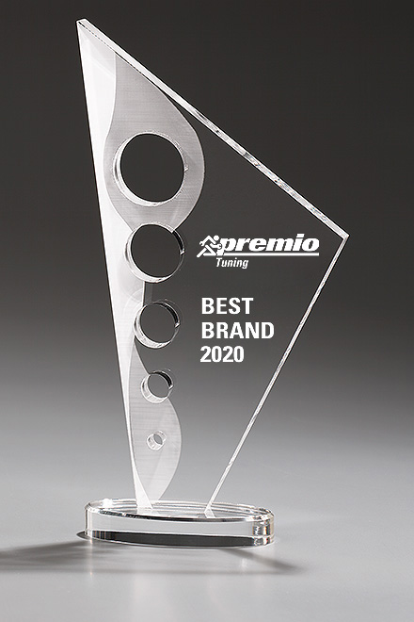

Abdruck honorarfrei * Beleg erbeten

Diese Presseinformation finden Sie auch unter www.tuningpresse.de.

Pressekontakt und Belegadresse:
MediaTel Kommunikation & PR, Haldenweg 2, D-72505 Krauchenwies-Ablach
Tel.: +49/7576/9616-12, E-Mail: presse@mediatel.biz

